# 1.可视性饱和蒸汽温度和压力关系的测定

**一、实验目的**

1、通过观察饱和蒸汽压力和温度变化的关系，加深对饱和状态的理解，从而树立液体温度达到对应于液面压力的饱和温度时，沸腾便会发生的基本概念。

2、通过对实验数据的整理，掌握饱和蒸汽P-T关系图表的编制方法。

3、观察小容积和金属表面光滑(汽化核心很少)的饱态沸腾现象。

**二、实验设备**

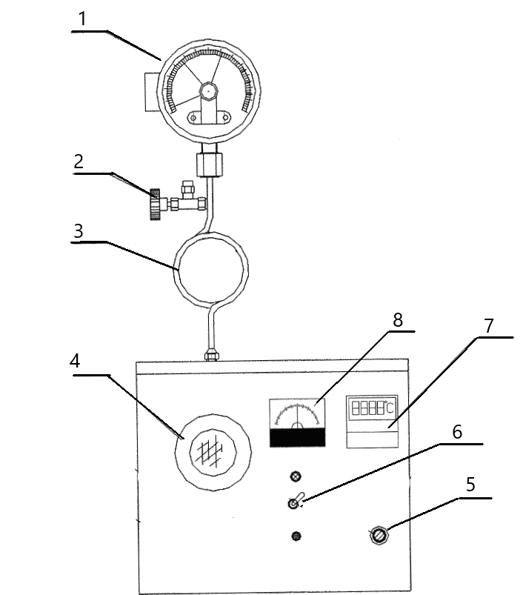

**图1-1 实验设备简图**

1.压力表；2.排气阀；3.缓冲器；4.可视玻璃及蒸汽发生器；

5. 电流调节旋钮；6. 电源开关；7.可控数显温度仪；8.电流表

**三、实验方法与步聚**

**实验前准备工作：**

1、熟悉实验装置及使用仪表的工作原理和性能。

2、打开6.电源开关，将5. 电流调节旋钮调至最大，观察8.电流表中电流指针（1~2A）。

3、观察1.压力表的读数，待压力升至0.4MPa左右，将电流降至0.5A左右保温。

**实验步骤：**

1. 待工况稳定后，根据表1-1 实验数据记录表要求，记录工况1对应的1.压力表及7.可控数显温度仪显示数值；
2. 再确定实验工况，根据实验要求将降压区间划分6等份，确定每次排汽后压力值；
3. 降压操作方式：缓慢调节2.排汽阀，使1.压力表的读数降低至测试工况所需压力后，关闭排汽阀；待温度稳定后记录1.压力表显示数值、7.可控数显温度仪显示数值；
4. 重复第3步骤，至实验完毕。

**实验结束工作：**

填写好实验数据记录表，记录本实验室大气压力 百帕（hPa）。

**四、数据记录和整理**

1、记录与计算：

**表1-1 实验数据记录表**

|  |  |  |
| --- | --- | --- |
| 工况 | 压力表读数P′(MPa) | 饱和温度（ 可控数显温度仪）  实验值t′(℃) |
| 1 |  |  |
| 2 |  |  |
| 3 |  |  |
| 4 |  |  |
| 5 |  |  |
| 6 |  |  |

**表1-2 实验数据处理表**

|  |  |  |  |  |  |  |  |
| --- | --- | --- | --- | --- | --- | --- | --- |
| 工况 | 饱和压力(MPa) | | | 饱和温度(℃) | | 误差 | |
| 压力表读数P′ | 大气压力Pb | 绝对压力P=P′+Pb | 实验值t′ | 理论值t（查表） | 绝对误差  Δt=t-t′ | 相对误差  Δt/t×100(%) |
| 1 |  |  |  |  |  |  |  |
| 2 |  |  |  |  |  |  |  |
| 3 |  |  |  |  |  |  |  |
| 4 |  |  |  |  |  |  |  |
| 5 |  |  |  |  |  |  |  |
| 6 |  |  |  |  |  |  |  |

2、绘制P-t关系曲线

在坐标纸绘制压力饱和温度关系曲线图, 将实验饱和温度点及理论饱和温度点分别绘制在坐标纸上，并拟合成2条曲线。

3、总结经验公式

将实验曲线绘制在双对数坐标纸上，拟合曲线，确定饱和水蒸气压力和温度的关系的近似经验公式。

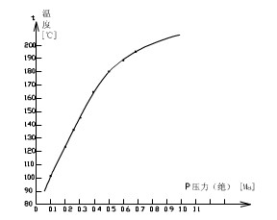 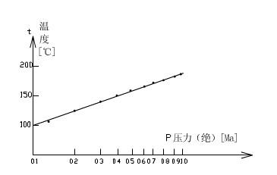

**图1-2 饱和水蒸汽压力、温度关系曲线** **图1-3饱和水蒸汽压力、温度关系对数坐标曲线**

**五、注意事项**

1、实验装置通电后必须有专人看管；

2、实验装置使用压力为1.0MPa(表压)，切不可超压操作。

3、打开排汽阀时注意阀口喷出汽水混合物不要溅到自己及他人。

**六、思考题**

1、请对实验过程中可能引起的误差原因进行分析；并对实验设备提出相应的改进措施。

2、请问实验容器内水量的多少对实验结果有何影响？

**七、实验小结**